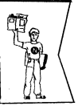
NOVITAS №1 03.10.11
( внутришкольная газета)
Газета-
наши глаза
и руки.
Помощь ежедневная
в ежедневной работе.
В.В.Маяковский

Слово редактора
Снова в школу!!! Каждое первое сентября мы говорим эти слова, но в этом году, когда я выпускница, эти слова звучат иначе, чем раньше. Это последний праздник первого сентября для одиннадцатиклассников школы, начало последнего года, когда мы дети в полном смысле. Не успеем одуматься, как начнутся решающие экзамены, так что давайте дерзайте с самого начала. Это касается всех. С 1 по 11 класс!!! И теперь, когда я вот-вот закончу школу, считаю своим долгом рассказать про те прекрасные времена в пресс-центре. 5 лет. Ровно пять лет назад я вступила в ряды юных корреспондентов школьной газеты «Новитас». Могла ли я тогда знать, что почти все мечты бывших юнкоров, сейчас уже студентов, сбудутся. Наверное, нет. Но так и произошло за последние 3 года: я съездила во Всероссийский детский центр «Океан», на летние юбилейные курсы «Кэскила», заняли 3 место в регионе в городе Вилюйске. Нас печатают в газете «Кэскил», потому что стали корреспондентским постом № 53, наша фотография в юбилейном выпуске любимой газеты. В школе нас признали, мы являемся лицом школы при встрече первых лиц республики, улусных, республиканских мероприятий. Считая мероприятия, которые мы устраивали для себя и для других учеников, эту «пятилетку» мы полностью и гордо закончим в этом году. И теперь время других делать историю!!!
А Теперь песня про первоклашек!!! Дорогие первоклассники, для начала поздравляю вас с началом новой ветви в вашей жизни и желаю хорошей учебы и активной позиции. А теперь главное, уважайте друг друга и слушайтесь учителей!!!
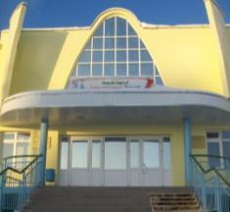
Хроника:
-1 сентября - День Знаний
-3 сентября – субботник (вырывали сорняки на территории школы)
-5 сентября - началась долгожданная учеба
-с 8 сентября по 15 сентября не учились (отопительный сезон еще не начался)
-15 сентября – учились по 4 урока
- 17сентября – посадка деревьев выпускниками (не все подходят)
-19 сентября – учимся нормально
- 20 сентября – из спортзала носим учебники в кабинеты
- 24 сентября – Евдокимова Вика выбрана педсоветом в стипендиаты
Президента республики, с посещением Президентской ёлки.
прошел День Урожая в наслеге
(организаторы Женкомитет, Иванова Г.П.)
-26 сентября – Кросс наций прошел с опозданием в 3.30
-27 сентября - День Суверенитета республики Саха (Якутия)
- 10 «а, б, в» класс под руководством Феофановой С.С. провела классный час с
ветераном труда, пенсионером Тимофеевым В.А.
-28 сентября - приезжал из Верхневилюйска служащий ДПС, которой рассказал учащимся с 5 по 11 класс об основных правилах дорожного движения

Быйылгы уонбииристэр
Быйылгы 11клаасска 43 о5о у8рэнэр. Техническай клаасска 14 о5о, гуманитарнай класска 13 о5о ,естественнай клаасска 16 о5о у8рэнэллэр.Биьи быйыл 39 выпуск буолабыт, иккис сылбытынбу таас оскуола5а у8рэнэрбититэн астынабыт.
Мин бэйэм кылааhым о5олоругар Сидоров Арсен,н,а, Самсонова Маша5а, Спиридонова Сардаана5а маннык боппуруостары ыйыттым
1)Бу 11 кылаасс буоллубут диэн тох эрэ 8йд8бул баар дуо?(дьоннорум кулустулэр).
Бары: Cуох, туохпут да уларыйбатах курдук, урукубутунан
2)Хас экзаменнары туттарары сылдьа5ыт?
Арсен, Маша: 5 буолуо
Сардаана: Оттон миэнэ 8 буолар быhылаах
3)Туох ба5а санаалаахытый?
Арсен: ЕГЭ-битин этэннэ туттаран бутэн престижнай у8рэххэ киирэрбитигэр ол кэннэ учугэй улэ5э киирэрбитигэр.
Сардаана: Туох баар 11 кылаас о5олоругар, аны саас ЕГЭ-лэрин учугэйдик туттаралларыгар ба5арабын.
Маша: Сардаана уонна Арсен эппит тылларыгар мин эмиэ кыттыhабын уонна кэлэн иhэр учууталлар куннэринэн бары учууталлары э5эрдэлиибин. Ба5арыа этим кинилэргэ улэлэригэр урдук ситиhиини, доруобуйаны, дьолу - саргыны.
Никифорова Алена
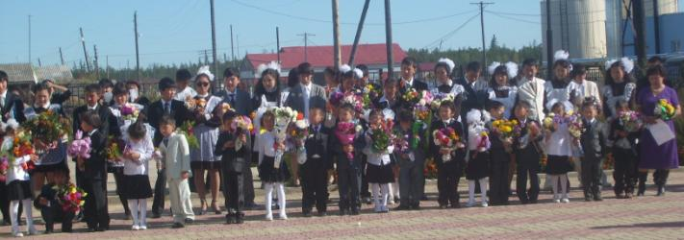
Вопросы для первоклашек
1) Как тебя зовут? 2) Сколько тебе лет? 3) Тебе нравится в школе или в детском саду? 4) Ты умеешь читать и писать? 5) Ты хочешь обратно в сад? 6) Какой урок тебе больше всего нравится?
1) Кылыярова Сандаара; 2) 6 лет; 3) Мне очень нравиться школа; 4) Умею я еще в детсаде училась; 5) Нет, не очень; 6)Физкультура.
1) Семенова Аиза; 2) Мне 6 лет; 3) Я еще хочу в детсаде ходить; 4) Меня мама научила, Когда я была маленькой; 5) Да, хочу обратно; 6) Мне очень нравиться физкультура;
1) Николаев Вася; 2) Мне 7 лет; 3) Мне больше нравится в школе, чем; 4) Да умею;5) Не очень хочу обратно; 6) Букубаар.
1) Никифоров Рустам;2) Мне 7 лет; 3) Я не был в детском саду; 4) Да, конечно; 5) Не знаю, может быть; 6) Математика.
1) Маглысова Сахалина; 2) Мне 6 лет; 3) )В школе мне лучше; 4) Я умею читать и писать; 5) Нет, не хочу 6) Мне нравиться русский язык и музыка.
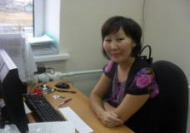
Татьяна Ивановналыын кэпсээтии
Здравствуйте! Мин эhиэхэ оскуола туhунан а5ыйах боппуруос ыйытыахпын ба5арабын.
Бастатан туран хас у8рэнээччи кэллэ уонна барыта холбоон бу у8рэх дьылыгар т8h8 буоллубутуй?
- Барыта холбоон быйылгы у8рэх дьылыгар 322 о5о у8рэнэр буолла, 20 кылаас комплекка. Итинтэн 54-дэ сан,а у8рэнээччилэр буолаллар. Уксэ Мэйиктэн уонна Он,хойтон
Онтон ити кэлии о5олор 3-ус дьиэлэрэ (прим.2-ис дьиэн, оскуола буолар ) - интернат хаhан аhылларый?
- Интернат ремона буттэ5инэ. Билигин уота тардылла турар, ол кэннэ арыллыахтаах
Оскуола5а хаhан «итии аhалык» баар буоларый?
- «Итии аhалык» туhунан завхозтан Владимир Семеновичтан ыйыта сылдьыбытым, ону уу таhар массыына суурэр кыа5а суох, то5о диэтэр «Нефтебаза5а» hэлээркээннэн иэскэ киирбиттэр . Онон уу таhар массыынабыт hэлээркэлэннэ5инэ биирдэ «итии аhалык» баар буолуо.
Форма уонна жаргон боппуруоhа
- О5олор формаларын уонна жаргоннарын классовод к8ру8хтээх. Ирдиир классоводтар о5олоро формалаах сылдьаллар. Онон классаводтартан куустээх ирдэбил туруохтаах
Учууталлар крылоларынан сылдьан дьуhуурсбалара хаhан са5аланарый?
- Любовь Николаевна он,орбута, бала5ан ыйын 23 кунуттэн дьуhуурстуба са5аламмыта
Боппуруостарбарэппиэттээбитин иhин махтал, улэ5эр ситиhиилэри!
Чочанова Наташа
Сан,а учууталлыын билсиhии
Аатын суолун? Мин аатым Аммосова Туйаара Николаевна, 2006 сыллаахха Хоро орто оскуолатын бутэрбитим. Пед. академика нучча тылын урдук у8рэ5ин быйыл учугэйдик тумуктээн, дойдубар Хоро5о учууталлыы кэллим.
Учуутал буоларгын эрдэтинэ билэр этин, дуо? Мин кыра эрдэхпиттэн учуутал буолуохпун ба5арар этим, ол иhин толкуйа суох учуутал идэтин талбытым.
Учууталлар эйиигин хайдах к8рсубуттэрэй?Мин манна Хоро5о кэлбиппэр учительскайга олорор бары учууталлар к8рсу8 ба5айытык к8рсубуттэрэ. Кэпсэтэн-ипсэтэн, субэ б858 биэрбиттэрэ.
Оттон о5олор?О5олор эмиэ наhаа учугэйдик к8рсубуттэрэ. То5о диэтэр 3 кууруска сылдьан манна практикаламмытым, онон о5олор уксэлэрэ миигин билэллэр.
Инники быланнарын?Манна учуутталлы туhэн баран, опыт ылан, хана эрэ 8сс8 барыахпын ба5арабын.
Ба5а санаан?Оскуола5ыт куруук уунэ - сайда турдун, элбэх о5о кэлэн уорэннин уонна о5олор кур урдук к8рд8руулээх буоллуннар.
Боппуруостарбар эппиэттээбитин иhин махтал, ба5а санаан, барыта туоллун!
Иванова Диана

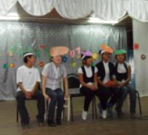
Ярмака –быыстапка-атыы-эргиэн:
Бала5ан ыйын 23 кунугэр, кулупка ярмарка буолла. Ведущайынан Галина Петровна буолла. Урожай кунун Галина Петровна билиhиннэрдэ.
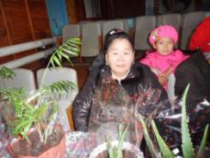
Ол кэннэ «Сэhэн Тэптэл» о5олоро о5уруот туhунан, сценка он,орон к8рд8рдулэр.
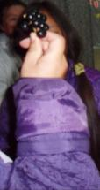
Татьяна Лукинична 4 киилэлээх кабачогун к8рд8рд8,киниэнэ саамай улахан кабачок буолла. Егорова Мария Владимровна дьикти отону а5алан к8рд8рд8.Ол отон аата «Санберри» диэн, киниэхэ уола Толя 8лу8хумэ5э бара сылдьан а5албыт уhу.
Февралина Юрьевна элбэх аhалыгы а5албытын кэпсээтэ. Валентина Васильевна Тарасова дьиэ5э ууннэрбит сибэккилэрин а5алан кэпсээтэ. Сибэккини эрэ а5аллбатах, 8сс8 олордубут маhын а5албыт. Ол мастара боростуой буотахтар - эмтээхтэр эбит.
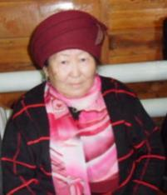
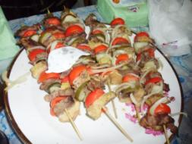
Семенов Семен Гаврильевичтаах быйыл 140 куул ылбыттар. Бутэhигэр кытаачыларга номинациянан приз тутардылар. Мария Владимровна5а туолбэтин аатыттан подарок биэрдилэр уонна «Никита»магазин бэйэтин подарогын туттарда.
Попова Валентина Николаевна биир устуука хаппыыстата 8 киилэ буолан, бастыкы миэстэни ылла.

Васильева Сахая,
Семенова Валерия;
Евдокимова Настя туhэриитэ

Хаһыат тахсар 2004 сыл, тохсунньу ыйтан.  Тахсар нэдиэлэ аайы,  Даталарга анал  сыһыарыылаах. | Хаһыат оскуола нучча тылын кабинетыгар таныллар.  Салайааччы:  Попова В.Н. | Матырыйаалы хомуйдулар корреспонденнар:  Чочанова Наташа, Никифорова Алена, Евдокимова Настя, Семенова Валерия, Васильева Сахая, Иванова Диана | Бүгүннү нүөмэри таһаардылар: Чочанова Наташа, Никифорова Алена, Евдокимова Настя

